第四问不确定条件下SEM投放策略分析与求解
  - 九字段生成模型 线性规划 结果换算与可视化
本问利用2025年历史投放数据和问题二关键词分类结果，预测2026年9月11日至17日的投放效果，并在总预算不超过2025年同期投入的条件下优化关键词预算。模型预计七日投入23,488.02元，获得18,331次点击、84,892次浏览和2,164次注册，注册量80%经验区间为1,980至2,593人。
基本下标说明：i表示关键词，j表示推广单元，t表示日期；Iⱼ、J和T分别表示候选关键词、推广单元和目标日期集合。后文不再重复解释。

一 问题分解与数据预处理

1.1 问题分解
本问分为四项任务：第一，确定9月11日至17日每天投放的关键词及投入金额；第二，以预期平均点击成本作为竞价代理值，估计关键词竞价范围；第三，估计展现量、展现位、点击量、浏览量和注册量的中心值及经验范围；第四，将逐关键词最优策略写入result4.xlsx。
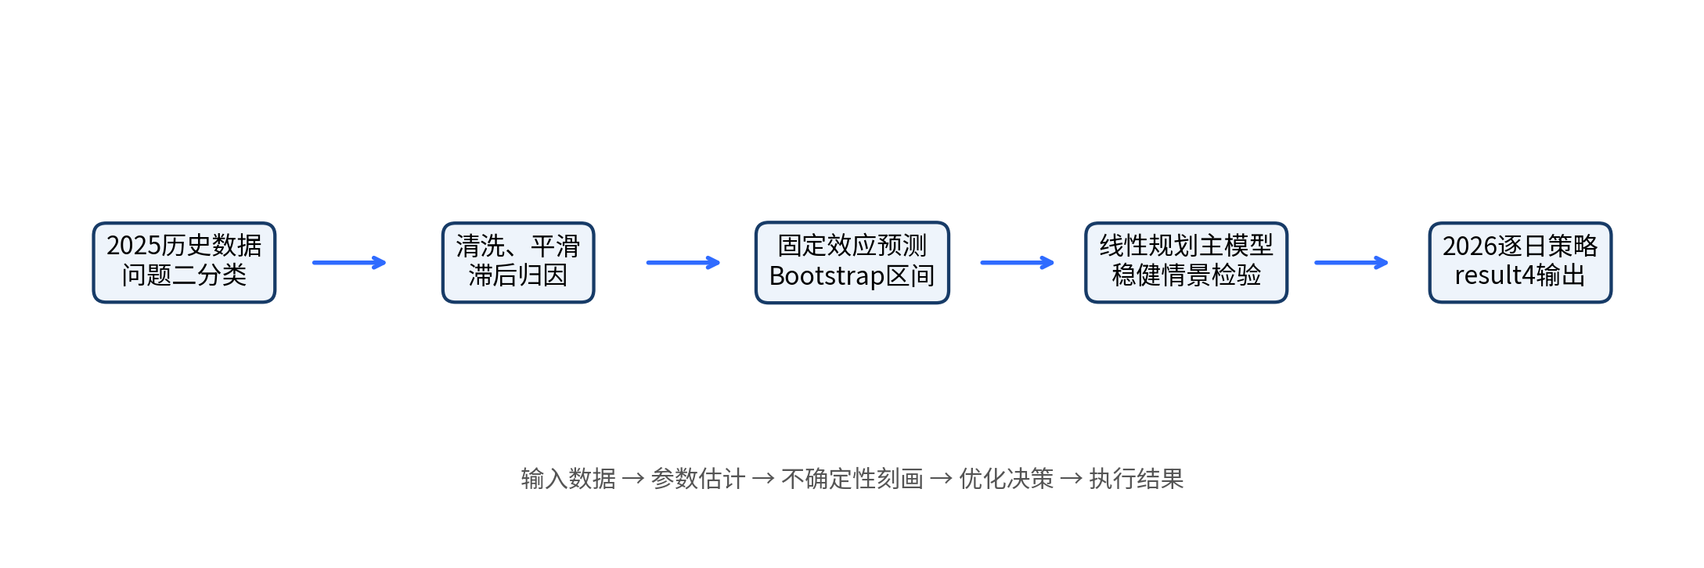
图1 第四问建模与求解流程

1.2 数据预处理
首先将附件1中的2025年日度投放数据与问题二关键词分类表连接，只保留黄金词、重点词和潜力词。随后统一日期、方案ID和推广单元ID，处理缺失值、异常值及跨单元重复关键词，并计算CPC、CTR、浏览深度和关键词历史消费份额。
具体处理为：按方案ID、推广单元ID和关键词连接两类数据；仅保留黄金词、重点词和潜力词；对效率指标进行1%至99%分位缩尾；采用C₀=8.06的经验贝叶斯方法平滑低消费关键词；最后以2025年数据预测2026年9月11日至17日。
处理后得到922条最终投放记录。关键词相对效率的缩尾范围为0.210至2.782。

二 参数预测
本部分预测规划模型需要的推广单元CPC、CTR和展位，并修正点击与注册不同步的问题。为避免回归公式过长，三个指标统一写成固定效应回归形式。

2.1 CPC CTR和展位预测
固定效应回归用于分离推广单元差异、月份差异和星期差异：
符号说明：yⱼₜ为经过相应变换后的待预测指标；β₀为常数项；αⱼ、μₘ和νw分别为推广单元、月份和星期固定效应；εⱼₜ为随机误差。CPC取自然对数，CTR取Logit变换，展位直接回归。

2.2 点击注册滞后归因
考虑注册可能在点击后发生，采用0至2日非负分布滞后模型：
符号说明：Rₜ为日期t登记的注册量；Kₜ、Kₜ₋₁、Kₜ₋₂为当天、前1天和前2天点击量；β₀、β₁、β₂为非负滞后系数；εₜ为随机误差。
估计得到β₀=0.0860、β₁=0.0020、β₂=0.0089，合计点击注册率为0.0968。预测值再与2025年同期观测值按权重ω=0.5进行校准，以兼顾长期规律和同期特征。

三 单位投入效益参数构建

3.1 单位投入效益参数
将关键词点击成本、每元点击量和每元注册量集中写为：
符号说明：ĉⱼₜ为推广单元CPC预测值；ηᵢⱼ⁽²⁶⁾为关键词相对效率；ρ̂ₜ为滞后修正后的注册率；eᵢⱼₜ⁽²⁶⁾为进入目标函数的每元注册量。

四 关键词投放线性规划模型

4.1 决策变量
第四问沿用第三问“最大化预期注册量”的目标结构，只把历史效率替换为2026年预测效率。设bᵢⱼₜ为日期t在推广单元j中给关键词i分配的投入金额。

4.2 目标函数
在预算一定时，使所有关键词带来的预期注册总量最大：
符号说明：Z⁽²⁶⁾为七日预期注册总量；T、J和Iⱼ分别为日期、推广单元和候选关键词集合；eᵢⱼₜ⁽²⁶⁾为每元预期注册量；bᵢⱼₜ为投入金额。

4.3 约束条件
约束条件集中控制总预算、推广单元稳定性、单关键词容量、潜力词比例和候选词范围：

4.3.1 总预算约束
总预算不得超过2025年同期投入B。

4.3.2 推广单元稳定性约束
推广单元预算相对同期水平最多上下浮动15%。

4.3.3 单关键词容量约束
单关键词投入不超过其历史份额允许的容量。

4.3.4 潜力词比例约束
潜力词投入比例不超过给定上限。

4.3.5 候选词与非负约束
只有符合分类和历史关联关系的关键词可以获得投入。
主要参数取B=23,488.02元，单元浮动范围为85%至115%，关键词上浮倍数γ=1.2，潜力词比例上限为15%。这些取值与第三问保持一致，便于两问衔接。

五 模型求解

5.1 求解方法
将预测得到的每元注册效率和预算参数代入线性规划模型，使用线性规划求解器计算最优投入bᵢⱼₜ*。求解顺序为：生成候选记录，计算目标系数，建立约束矩阵，求得最优投入，再检查预算和各项约束。

5.2 参数设置
总预算B取23,488.02元，以满足不超过2025年同期投入的要求；平滑常数C₀取8.06，与第三问保持一致；跨年度系数δ和同期权重ω均取0.50，以兼顾历史趋势与同期特征；推广单元预算控制在同期的85%至115%，关键词上浮倍数γ取1.20，以避免预算过度集中。
上述数值的来源并不相同。B由附件1汇总得到，C₀及滞后系数由历史数据估计；经验贝叶斯平滑、分布滞后和Bootstrap分别具有Efron与Morris、Almon及Efron相关研究的理论依据。δ、ω、预算浮动范围和γ无法由现有数据唯一识别，因此作为基准情景参数设定，不将其表述为文献规定值，并在后文通过敏感性分析检验。

六 每日最优策略与详细结果生成

6.1 2026年9月11—17日每日最优投放策略
日期 | 投入 元 | 词数 | 点击量 | 浏览量 | 注册量 | 注册成本
09-11 | 6,783.14 | 131 | 4,908 | 22,186 | 597 | 11.36
09-12 | 5,082.85 | 139 | 3,984 | 18,855 | 463 | 10.97
09-13 | 4,807.95 | 129 | 3,775 | 17,298 | 422 | 11.39
09-14 | 5,217.65 | 130 | 3,845 | 16,521 | 452 | 11.54
09-15 | 615.63 | 131 | 685 | 3,781 | 91 | 6.78
09-16 | 482.63 | 131 | 554 | 2,921 | 71 | 6.79
09-17 | 498.17 | 131 | 580 | 3,330 | 68 | 7.32

模型首先给出七天的预算安排和预期效果，再将每日预算细化到具体推广单元和关键词。七日总投入为23,488.02元，共形成922条有效投放记录；每条记录的具体关键词和投入金额见result4.xlsx。

6.2 最优投放记录生成
只有最优投入大于0的“日期—推广单元—关键词”组合进入结果表：
符号说明：S*为最终投放记录集合；bᵢⱼₜ*为线性规划得到的最优投入。
结果表前五列由记录下标和历史映射关系直接确定：
符号说明：q(j)表示推广单元j对应的历史方案ID；Cost即投入金额。

6.3 投放效果换算
求解器给出最优投入金额后，先计算每条关键词记录的预期点击量、浏览量和注册量。这些计算值直接构成result4.xlsx的结果字段：

符号说明：bᵢⱼₜ*为最优投入；K̂ᵢⱼₜ、V̂ᵢⱼₜ和R̂ᵢⱼₜ分别为预期点击量、浏览量和注册量。
关键词预期展位采用所属推广单元当日预测展位：
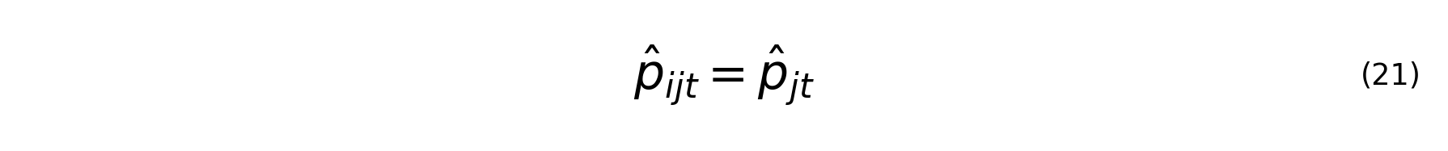
符号说明：p̂ᵢⱼₜ为关键词预期展位；p̂ⱼₜ为推广单元当日预测展位。

6.4 指标期望范围计算
在得到各关键词的中心预测后，从CPC、CTR、浏览和注册模型的历史残差中重复抽样2,000次，每次重新计算竞价、展现量、展现位、点击量、浏览量和注册量，最后取模拟结果的10%和90%分位数作为80%经验范围。

6.5 result4.xlsx生成
九列字段依次为：日期t；由推广单元映射得到的方案ID q(j)；推广单元j；进入最优记录集合的关键词i；最优投入bᵢⱼₜ*；由式（21）计算的预期展位；以及分别由式（18）—（20）计算的预期点击量、预期浏览量和预期注册量。
result4.xlsx的“最优投放策略”工作表严格采用附件2的九列模板；“指标期望范围”工作表进一步给出每条关键词记录的竞价、展现量、展现位、点击量、浏览量和注册量的中心值、下限与上限。

七 主要结果分析与可视化

7.1 总体效果与期望范围
指标 | 中心预测 | 80%经验范围
竞价代理值 | 1.28元/次 | 1.08至1.38元/次
预期展现量 | 613,531次 | 458,613至1,806,141次
预期展现位 | 3.43 | 3.06至3.66
预期点击量 | 18,331次 | 17,070至21,676次
预期浏览量 | 84,892次 | 76,736至103,836次
预期注册量 | 2,164人 | 1,980至2,593人
预期注册成本 | 10.85元/人 | 随注册量波动

7.2 结果可视化
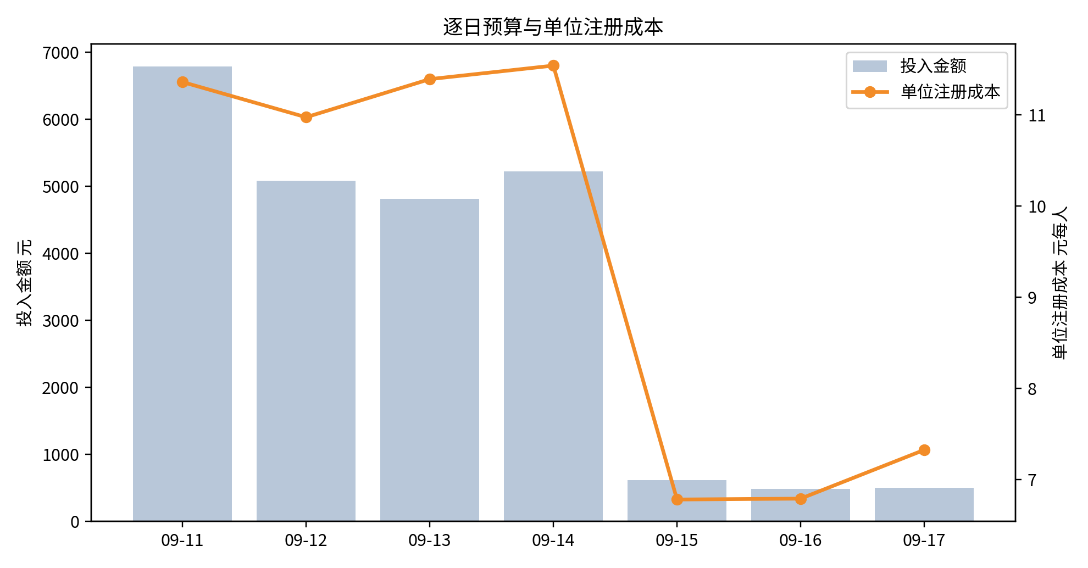
图2 七日预算与预期注册成本
图2显示，9月11日至14日合计投入21,891.59元，占七日预算的93.2%，其中9月11日投入最高。9月15日至17日投入较低，主要是推广单元同期预算稳定性约束所致，并不表示后三天没有投放价值。
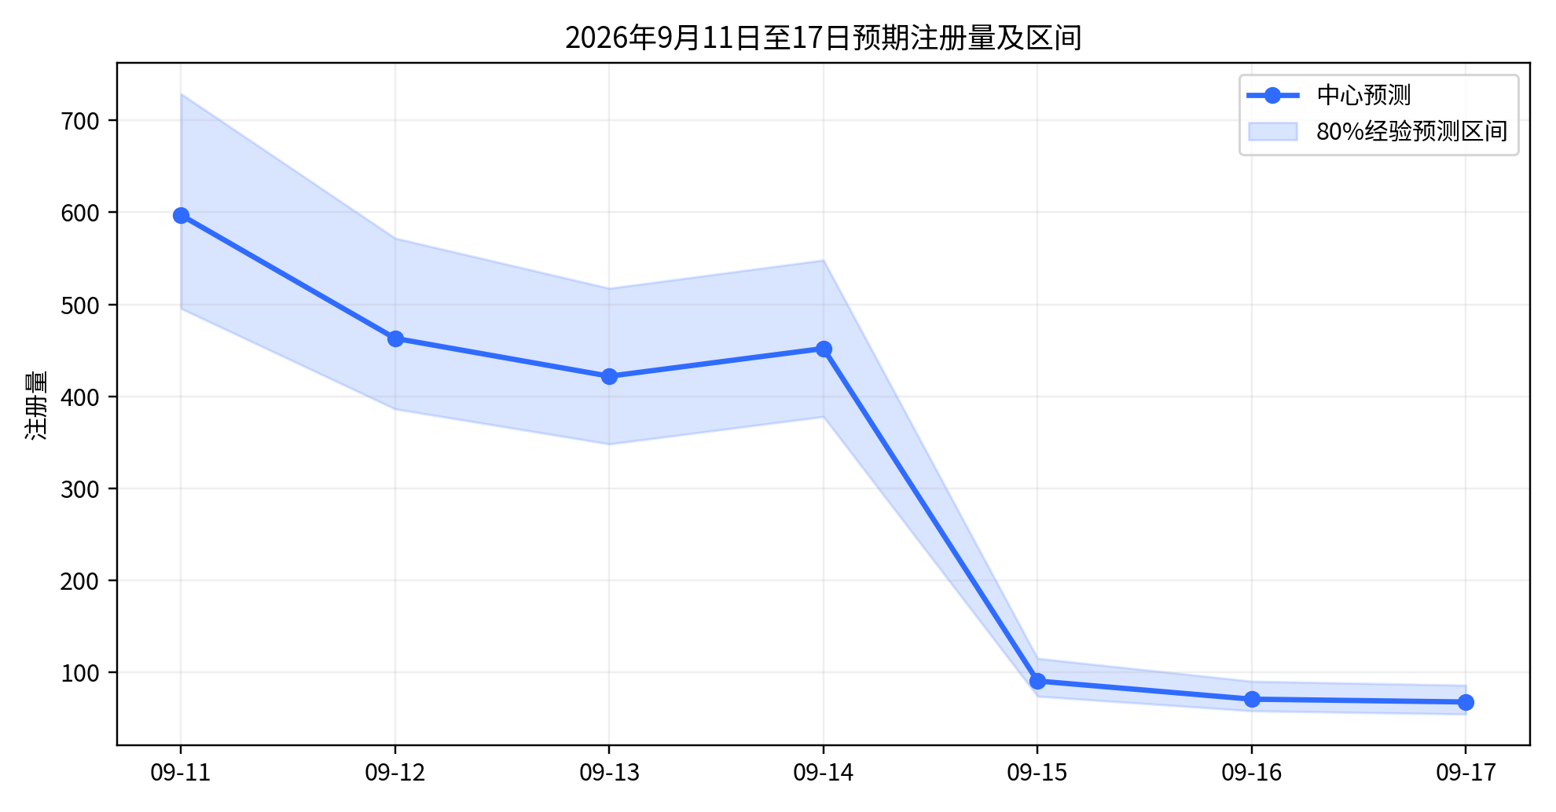
图3 七日预期注册量及80%经验区间
图3显示，各日注册量中心预测均位于80%经验范围内。9月11日至14日的投入和注册量较高，相应区间也较宽，说明高投入日期带来的绝对预测波动更明显；后三天中心值和区间均明显下降。
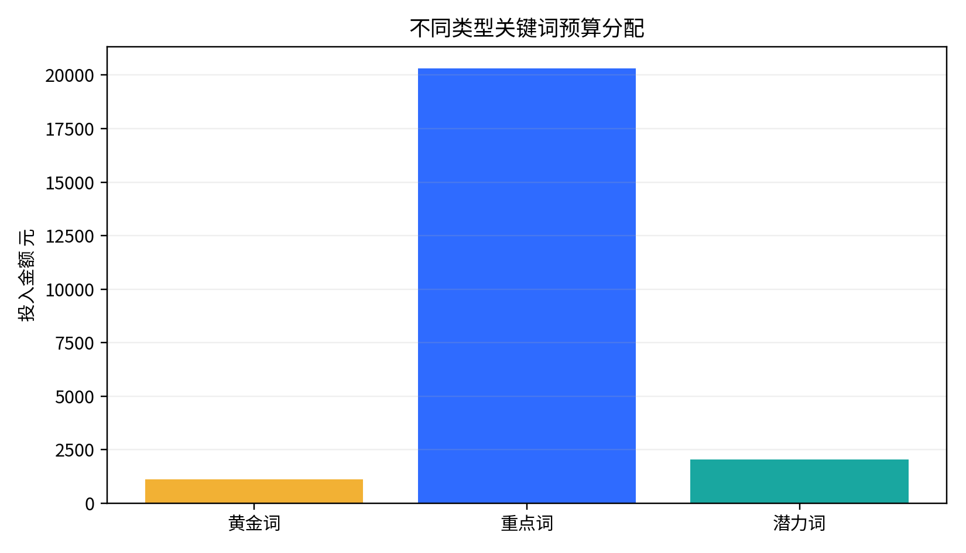
图4 不同关键词类型的预算分配
图4显示，重点词获得20,309.13元，占总预算的86.5%；潜力词和黄金词分别获得2,052.37元和1,126.52元。潜力词投入占比为8.7%，没有超过15%的风险控制上限，说明优化结果在提高注册效率的同时保留了必要的预算约束。

八 模型与结果检验

8.1 可行性与一致性检验
线性规划求解器返回最优可行解，所有投入金额均非负，且满足推广单元稳定性、关键词容量和潜力词比例约束。逐关键词投入汇总为23,488.02元，与七日预算的差异小于10⁻⁶元；逐日结果加总后得到18,330.93次点击、84,891.83次浏览和2,164.19次注册，与论文总表及result4.xlsx完全一致。中心预测均位于相应的80%经验范围内，说明区间输出与点预测不存在计算矛盾。

8.2 敏感性检验
以预期注册量2,164.19人为基准，分别改变主要人为设定参数。δ由0.50调整为0.40和0.60时，注册量变化−2.46%和2.46%；ω取0.30和0.70时，变化7.87%和−6.89%；单元浮动范围取±10%和±20%时，变化−1.08%和1.06%；γ取1.10和1.30时，变化−0.69%和0.65%。各情景均得到可行解，预算约束始终满足，最优策略的总体数量级和主要结论保持稳定；其中同期权重ω影响相对较大，实际执行时应优先滚动校准。

参考文献
[1] Efron B, Morris C. Stein’s estimation rule and its competitors—An empirical Bayes approach[J]. Journal of the American Statistical Association, 1973, 68(341): 117–130.
[2] Almon S. The distributed lag between capital appropriations and expenditures[J]. Econometrica, 1965, 33(1): 178–196.
[3] Efron B. Bootstrap methods: Another look at the jackknife[J]. The Annals of Statistics, 1979, 7(1): 1–26.

结论
第四问包含每日策略优化、竞价范围估计、投放效果区间估计和结果文件输出四项任务。七日最优预算为23,488.02元，预计展现613,531次、点击18,331次、浏览84,892次、注册2,164人；平均竞价代理值为1.28元/次，平均展现位为3.43。注册量80%经验区间为1,980至2,593人。模型形成922条“日期—方案—推广单元—关键词”投放记录，并写入result4.xlsx。

